Publicado no D.O.C. São Paulo, 20, Ano 63, Quinta-feira.
01 de Fevereiro de 2018

Secretarias, pág. 22
PORTARIA SF Nº 36/2018
O SECRETÁRIO MUNICIPAL DA FAZENDA, no uso de suas atribuições legais e, em cumprimento ao disposto no § 4º do artigo
4º do Decreto nº 25.236 de 29 de dezembro de 1987,
RESOLVE:
1. Divulgar os índices constantes das tabelas anexas, para aplicação nos reajustamentos de preços dos contratos de serviços e
obras firmados pela Administração Municipal.
2. Que a concessão de reajuste de preços, com base nesta portaria ou nas que forem subseqüentemente publicadas, deverá
levar sempre em conta a periodicidade mínima de 1 (um) ano, estabelecida nos subitens 1.2 e 1.2.2 da Portaria SF-104/94 (DOM de 27/07/94).
3. O cálculo do reajuste dos contratos de execução de obras públicas, cuja vigência ultrapassem janeiro de 2014 e que tenham
seguido a Orientação Normativa JOF nº 001, de 27/06/2014, deverá considerar o índice de preços de obras públicas da Tabela I.
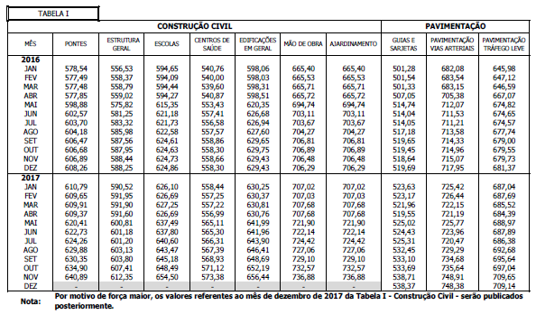
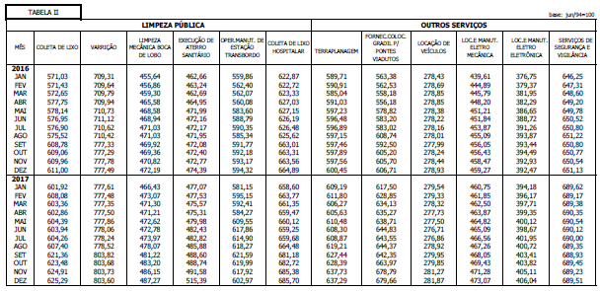
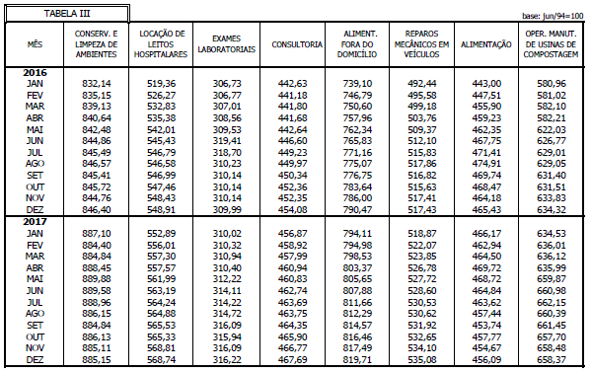

Servidores, pág. 33
TRABALHO E EMPREENDEDORISMO
GABINETE DA SECRETÁRIA
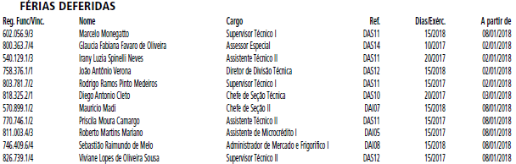
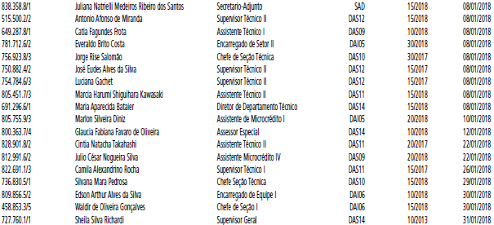

Editais, pág. 55
FAZENDA
GABINETE DO SECRETÁRIO
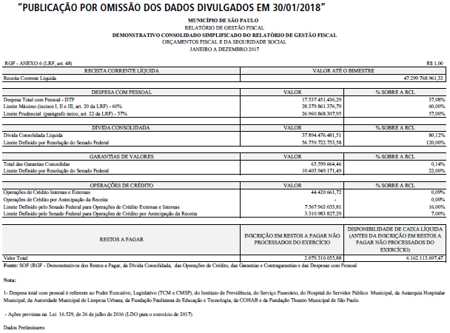
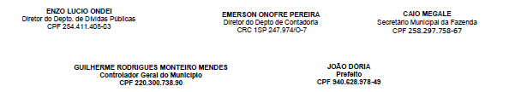
Câmara Municipal, pág. 81
SECRETARIA DE APOIO LEGISLATIVO - SGP-2
SECRETARIA GERAL PARLAMENTAR
80ª SESSÃO ORDINÁRIA DA 17ª LEGISLATURA, A SER
REALIZADA EM 1º DE FEVEREIRO DE 2018, ÀS 15 HORAS.
I - PARTE - EXPEDIENTE
PEQUENO EXPEDIENTE:
1º ORADOR: VEREADOR EDUARDO MATARAZZO SUPLICY (PT)
GRANDE EXPEDIENTE:
1º ORADOR: VEREADOR EDUARDO MATARAZZO SUPLICY (PT)
II - PARTE - ORDEM DO DIA
100 - Discussão e votação únicas do VETO PARCIAL ao PL
748/2002, do Vereador CARLOS NEDER (PT)
Institui a Feira Municipal de Economia Solidária - ECOSOL -
e as Feiras Regionais de Economia Solidária das Subprefeituras
- ECOSOL Regionais, no Município de São Paulo, e dá outras
providências. (DOCREC -1978/08)
REJEIÇÃO MEDIANTE VOTO FAVORÁVEL DA MAIORIA ABSOLUTA
DOS MEMBROS DA CÂMARA.

